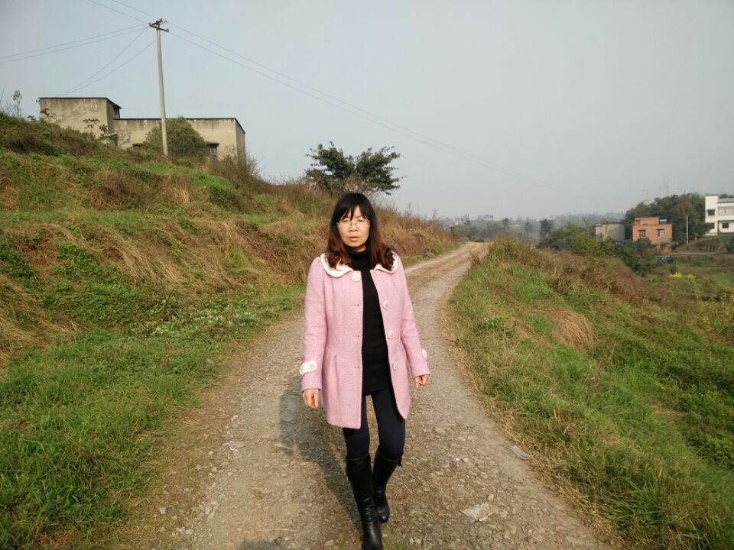
张礼琴，四川省特级教师、四川省中小学教学名师、省骨干教师，泸州市优秀教师、优秀班主任，泸县师德标兵、优秀教师、优质课竞赛一等奖获得者。多次在县级以上范围做专题讲座，带头上示范课、教材培训课、省名师送教课；成功组织了“泸县东部片有效教学研讨”“泸县国培资源利用与课堂教学案例研究”等大型活动。近年来，一直致力于语文教学改革，在“简约、丰实、和悦”的语文课堂中提升学生的语文素养。教学24年，已担任过四个一年级的教学，遵从孩子年龄特征及认知发展水平，崇尚“以趣激学，乐中求知”的低年级语文课堂教学风格。其学科课改成果《小学语文低段阅读能力培养策略研究》获四川省一等奖，科研课题《基于学校核心文化的校本德育活动课程开发与实施研究》《农村小学生学习行为优化与发展研究》等分获市、县政府奖励。有三十余篇论文在《中国德育》《教师》《课程·教材·教法》等杂志上发表、获奖。

